Zwanzigster Maturaball – HLUW Yspertal
Der Maturaball der HLUW Yspertal findet heuer zum 20. Mal statt. Mit dem Thema "One Night in Paradise" wollen die Maturantinnen und Maturanten des Jahres 2014/15, am Samstag, 11. Oktober 2014 mit ihren Gästen eine paradiesische Nacht verbringen - Nimm DIR Zeit!
Yspertal, Stift Zwettl - Der Maturaball der Höheren Lehranstalt für Umwelt und Wirtschaft Yspertal findet heuer zum 20. Mal statt. Er hat sich in seiner Geschichte zu einem großen und aufwändigen Ereignis im Schuljahr entwickelt. Mit dem Thema „One Night in Paradise" wollen die Maturantinnen und Maturanten des heurigen Schuljahres am Samstag, dem 11. Oktober 2014 mit ihren Gästen eine paradiesische Nacht verbringen. Dabei werden ihre fantasievollsten Vorstellungen und Gedanken in einem feuersprühenden, festlichen Ambiente verkörpert. Musikalisch begleiten die Musikgruppe "Die Tanzbären" im Tanzsaal und diverse DJs in den Bars den Abend und sorgen für eine passende Atmosphäre. Auch bei der Mitternachtseinlage können Sie sich in unser Paradies entführen lassen. An die 14 Bars, unter anderem "Almrausch", "Wunderbar", und "Paradisco", wird man sich sicherlich noch lange erinnern. Karten sind im Vorverkauf oder an der Abendkassa erhältlich.
Informationen zum Ball unter http://www.hluwyspertal.ac.at/ball
HLUW Yspertal - 25 Jahre umweltverträglich
In diesem Schuljahr befindet sich die katholische Privatschule des Zisterzienserstiftes Zwettl in ihrem 25-jährigen Bestandsjahr. Was vor 25 Jahren klein begonnen hat, hat sich zu einer führenden Ausbildungsinstitution in Europa etabliert. Über 1200 Absolventinnen und Absolventen haben die Schule aus dem Waldviertel bereits erfolgreich verlassen und stellen ihre Frau bzw. ihren Mann in der Wirtschaft. Informationen über die Ausbildungsmöglichkeiten an der HLUW Yspertal erhalten Sie unter http://www.hluwyspertal.ac.at oder per Telefon unter 07415/7249. Am Samstag, 8. November 2014 öffnet die Schule ihre Türen für Interessierte für den ersten „Tag der offenen Tür“.
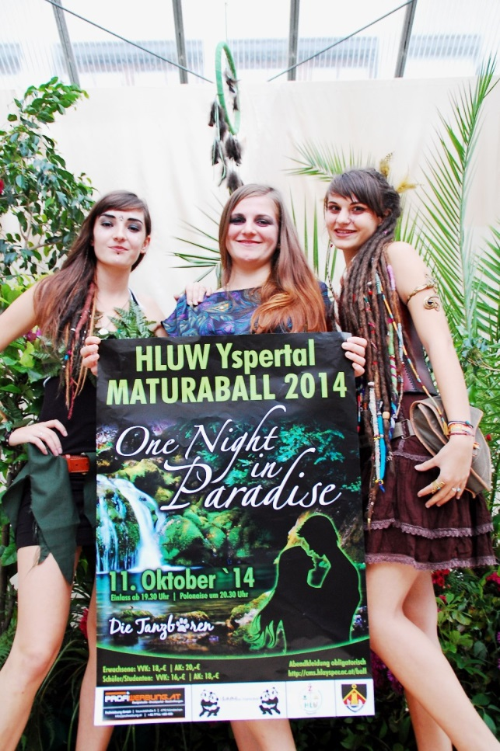

Maria, Ida und Anna freuen sich schon auf die Nacht im Paradies an der HLUW Yspertal. „One Night in Paradise“ so lautet das Motto des zwanzigsten Maturaball der Privatschule im Schulgebäude. Karten für das Event sind noch erhältlich.
Foto: HLUW Yspertal

